Мастер - класс по изготовлению закладки «Веточки вербы» с применением нетрадиционной техники рисования
Адресат: дети старшего дошкольного возраста и родители.
Цель: развитие сотрудничества детей и родителей через совместную творческую деятельность по изготовлению закладок.
Задачи:
- познакомить с нетрадиционной техникой рисования восковыми мелками и акварелью.
- развивать творческий потенциал ребенка, его познавательную активность, воображение, мелкую моторику;
- способствовать укреплению детско-родительских отношений, воспитывать взаимное доверие и культуру общения детей и родителей, прививать интерес к нетрадиционным техникам рисования.
Материал: полоски бумаги 5х 20 (закладки) для рисования, набор восковых мелков коричневого, серого, черного, желтого цвета, кисти №3,акварельные краски, салфетки, стаканчик с водой, дырокол, ленточки.
Ход:

Воспитатель: Добрый день!
Сегодня мы предлагаем вам изготовить красивые закладки, которые вы сможете в дальнейшем использовать при чтении книг.
Наши закладки будут необычные потому, что мы будем рисовать их нетрадиционной техникой восковыми мелками и акварелью.
Последовательность выполнения работы.
1 этап. Берем бумагу в форме прямоугольника (полоски бумаги 5х20) –будущие закладки.

2 этап. Рисуем эскиз будущего рисунка простым карандашом веточку вербы, солнышко.

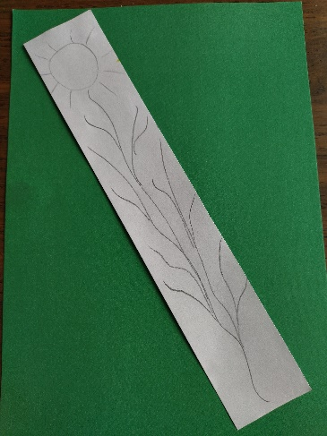

3 этап. Обводим контуры восковыми мелками веточку вербы коричневым цветом, солнышко рисуем жёлтым.
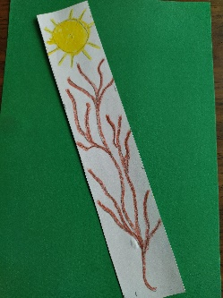
4 этап. Затем рисуем небольшие овалы коричневым цветом – это будут наши почки вербы.
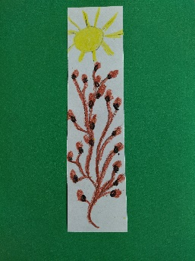
5этап. Дорисовываем почки вербы черным и серым цветом, делаем «пушистики».
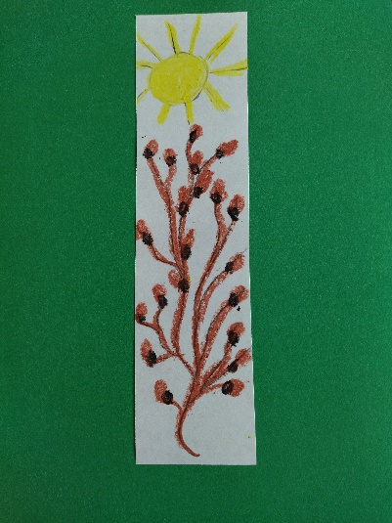
6 этап. Когда рисунок готов, берем акварель и начинаем раскрашивать, можно брать разные оттенки.

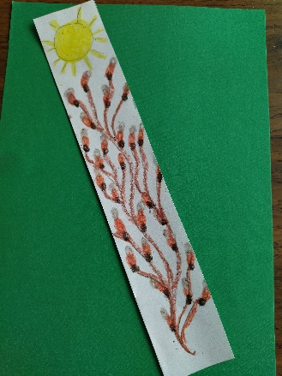

7этап. Просушиваем рисунок. Ламинируем.

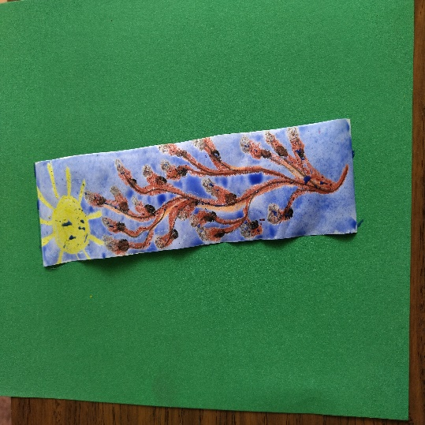

8 этап. Делаем на конце закладки отверстием дыроколом, вставляем ленточку или верёвочку привязываем. Закладка готова.
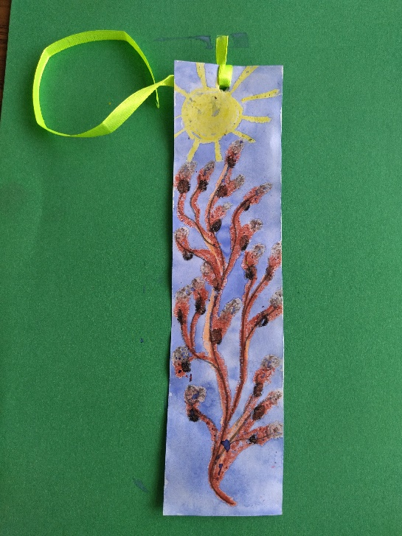

А теперь приступаем к работе.
Желаю всем удачи и творческих успехов!

